第十章 重积分参考答案

一、1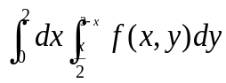 2.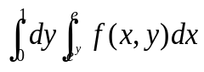 3.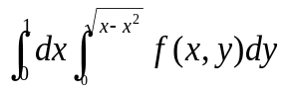
- 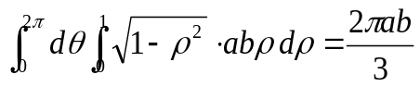 5.。
二、1.B 2.C 3.C 4.D 5.C。
三、1.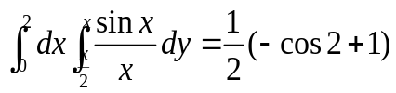。
- （1）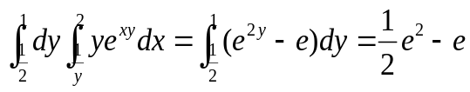；
- 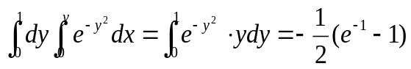；
- 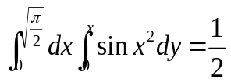。
- 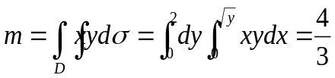。
- 用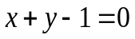划分区域为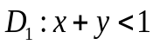，和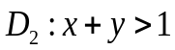两部分，原式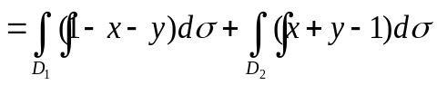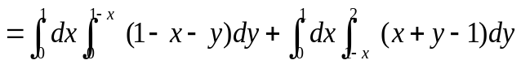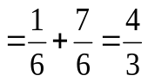。
- 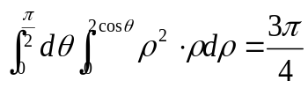。
- 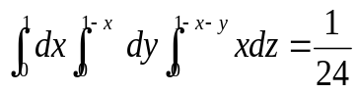。
- 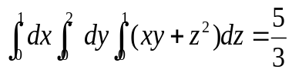。
- 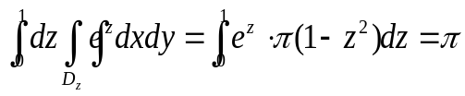。
- 交线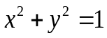，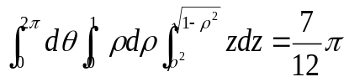。
- 交线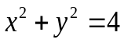，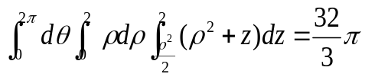。
- 交线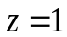处，，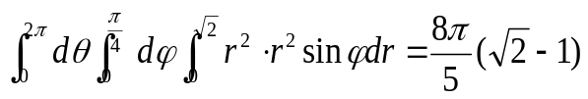。
- 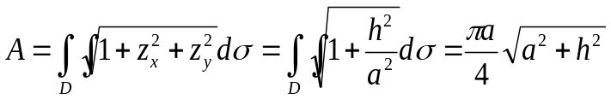。
- *设质心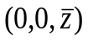，其中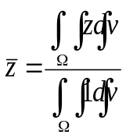，这里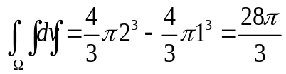，或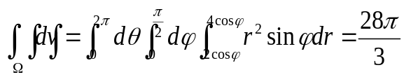；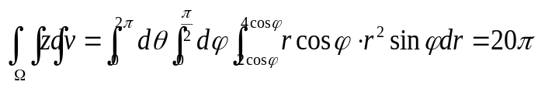；所以，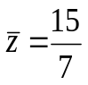。
- *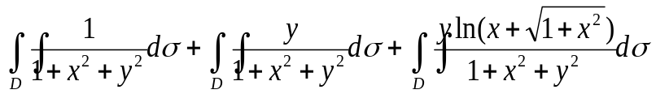，这里第三个积分中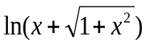是的奇函数，所以，该积分为零，则原式

